Рекомендации учителя-логопеда родителям, чтобы лето не прошло даром.
Уважаемые родители!
Учебный год закончился. И теперь самое главное, чтобы дети отдохнули летом, набрались сил, окрепли.
Летние каникулы самое подходящее время для того, чтобы накопить положительные эмоциональные ресурсы на весь год.
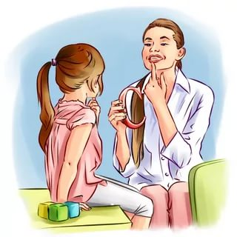
В этом учебном году была проделана большая работа по преодолению нарушения звукопроизношения. У всех детей появились в речи звуки, ранее им недоступные. Весь учебный год велась работа над обогащением словарного запаса, развитием связной речи, фонематического слуха, а также работа по развитию памяти, мышления, внимания и самоконтроля.
Во время прогулок, поездок вы также можете контролировать произношение «трудного» звука у ребёнка в спонтанной речи, попросив рассказать о чём-то, описать предмет. Если вы отправляетесь на отдых, в отпуск — не упустите возможность использовать новые впечатления ребёнка для развития выразительности речи. При описании, например, моря, гор, пейзажа обращайте внимание ребёнка на использование прилагательных и других частей речи, делающих нашу речь богаче. Чаще говорите с ребёнком и не только на бытовом уровне, следите за собственной речью, избегайте слов-паразитов, ведь дети очень часто копируют речь родителей, их манеру общения.
Можно предложить ребёнку игры, которые тренируют силу и длительность выдоха:
- Обдувать одуванчики несколькими короткими, а потом одним долгим выдохом;
- Пускать мыльные пузыри через соломинку (разводить детский шампунь)
- Надувать воздушные шарики;
- Стараться надувать надувные игрушки, круги, мячи;
- Учиться плавать, выдыхая в воду, нырять;
- Дуть на детские флюгера.
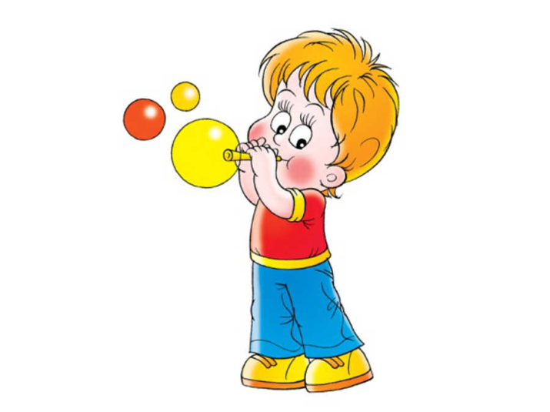
Развитию мелкой моторики способствуют следующие действия:
- Самообслуживание (молнии, кнопки, пуговицы, шнурки);
- Собирать, перебирать ягоды;
- Помогать взрослому полоть грядки;
- Выкладывать рисунки из камней (шишек, спичек, круп);
- Играть с глиной, мокрым песком;
- Играть с мячами и мячиками (бросать, ловить, бить в цель)

В дождливые дни можно:
- Собирать мозаики, конструкторы, пазлы;
- Перебирать крупы;
- Раскрашивать раскраски цветными карандашами;
- Складывать простые игрушки из бумаги (оригами);
- Вышивать (крупным крестиком);
- Завинчивать гайки (игрушечные и настоящие);
- Плести из бисера;
- Лепить из пластилина, пластика, теста.
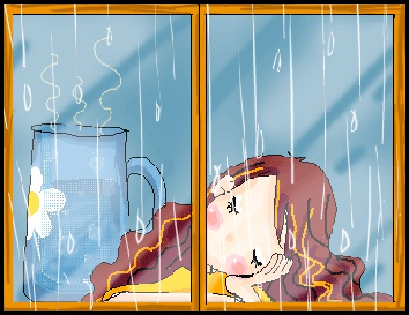
Очень важно продолжать развивать мышцы речевого аппарата (неспецифического)
Жевать мясо (а не только сосиски и котлеты);
Жевать сырые овощи (морковь, редис, огурцы) и фрукты (яблоки, груши…);
Лизать языком с блюдца варенье, сметану, йогурт – для распластывания языка;
Полоскать рот;
Жевать боковыми зубами;
Сосать сухарики из хлеба, булки (солёные);
Лизать эскимо.
И в любое время можно поговорить с ребёнком. Эти игры способствуют развитию грамматического строя речи, связной речи.
- Скажи наоборот (высокий-низкий)
- Посчитаем (1 рыба, 2 рыбы, 5 рыб)
- Скажи ласково (птица – птичка, ковер – коврик)
- Один – много (стул – стулья, много стульев; дом – много домов)
- Словообразование (напр.: стол из дерева – какой? – деревянный)
- Подбирать определения (Какие бывают собаки: большие, служебные …);
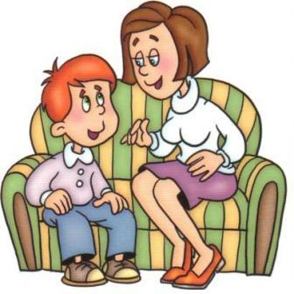
Игра «Угадай, что я вижу» (по описанию узнать задуманный предмет) (Зелёная, кудрявая, белоствольная. Что это? Берёза);
Назвать слова с определённым слогом, звуком;
Составлять предложения с заданными словами;
«А если бы» (помечтать на тему: «А если бы у меня был ковёр-самолёт, шапка-невидимка...»);
Играем, развивая фонематические процессы:
Повтори за мной ( слоговые дорожки – па – ба – па, та-да-та и т.д);
Назови первый (последний) звук в слове;
Где спрятался звук - в начале? В середине? В конце? - ищем звук [Л] в слове ЛОПАТА, КОЛПАК, КОЛ;
Уделяйте своему ребенку больше внимания, чаще находитесь на свежем воздухе, посещайте игровые площадки, парк.
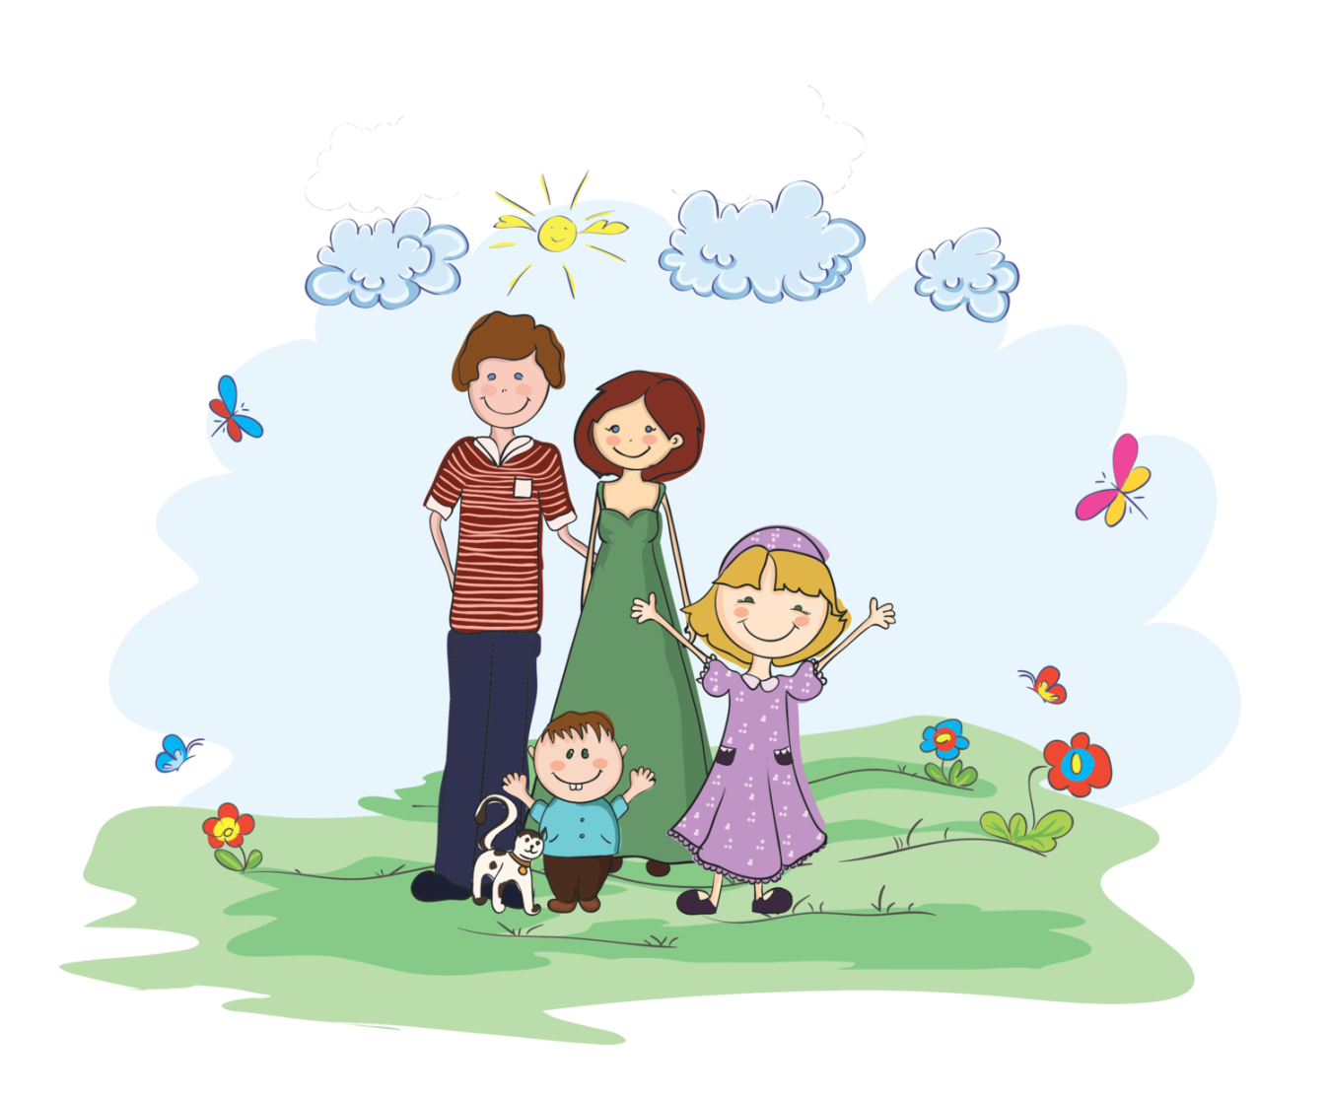

Желаем вам приятного отдыха и огромных успехов!

